
Що за літній відпочинок без купання? Туга, та й годі. Особливо коли сонечко припікає, а прохолодна вода ставка або річки, озера або моря так і вабить, так і запрошує зануритися. Але і зваблива прохолодою вода може погрожувати смертельною небезпекою. Насамперед, потрібно обов'язково вміти плавати. Недарма ще в стародавніх греків це вміння вважалося такою же необхідністю, як і вміння читати. Але, навчившись цілком пристойно плавати, ми відразу забуваємо про небезпеки, що погрожують нам у воді. А тим часом щороку тонуть 5-7 тисяч чоловік. І більшість із них уміли плавати...
Зануритися і поплавати - це добре, навіть корисно. А ще краще купатися з комфортом. Тобто зі зручностями. Як? А от як!
Насамперед запитай у дорослих, чи варто взагалі купатися в цьому озері (ріці, ставку) - чи досить чиста там вода. А то ще підхопиш яку-небудь інфекцію й будеш лікуватися все літо, що залишилося.
А тепер поговоримо про безпеку на воді.
Ніколи не купайся поодинці у незнайомому місці (невідома глибина, камені, корчі). Втім, і у знайомому теж. Ніколи не запливай один далеко від берега – тільки із друзями, які плавають не гірше тебе. Мало що... Та й нудно одному, правда? А взагалі запам'ятай, що безпечніше всього купатися в зоні, обгородженій буями або поплавцями. Повір, їх не просто так установлюють.
В холодну воду заходь повільно, особливо якщо це перше твоє купання в цьому сезоні. Інакше може звести ногу. Або запаморочитися в голові.
Не занурюйся і не стрибай з обриву у воду, якщо ти не впевнений, що дно чисте. Спочатку поплавай, а ще краще - довідайся у місцевих хлопців, чи немає під водою затоплених колод або арматури - іржавих залізяк, об які можна поранитися.
Не влаштовуй у воді забави з жартівними «утопленнями».
Користуватися надувним матрацом (кругом) треба тільки під доглядом дорослих: матрац може зненацька «здутися» або течія віднесе його далеко від берега.
Якщо ти погано плаваєш, тримайся ближче до берега. Так, щоб у будь-який момент можна було торкнутися ногами дна. І не піддавайся на умовляння друзів, що плавають краще тебе. Їм - забава, а ти ризикуєш наковтатися води. Тільки вчишся плавати? - тоді не заходь глибше, ніж по пояс.
Утомився плавати? – відпочинь, не намагайся встановити рекорд по плаванню. Світового рекорду тобі однаково не побити. Від перенапруги можуть початися судоми. М'язова судома - у плавця зводить ногу. Так буває не тільки в холодній воді. Якщо таке трапилося, пориньте на секунду у воду з головою і, розпрямивши зведену судомою ногу, із силою потягніть за великий палець ступні на себе. Як правило, судома має відступити.
Якщо ви заплили занадто далеко, утомилися і, оглянувшись на далекий берег, злякалися, що не зумієте повернутися, тоді вам допоможе вміння відпочивати на воді. Найпоширеніший спосіб - лягти на спину, розправивши ноги й руки, розслабитися і відпочити 2-3 хвилини, лише легкими рухами рук і ніг допомагаючи собі втримуватися в горизонтальному положенні. До речі, на морі, у солоній воді, це зробити легше.
Нарешті, останнє: не купайся подовгу. Якою б теплою не здавалася вода, переохолодитися й занедужати - простіше простого. Як тільки ти почав покриватися "гусячою шкірою", а зуби стали відбивати чечітку, негайно виходь з води. Після цього насухо витрися. Добре прогрійся, пограй у м'яча, побігай і тільки потім іди купатися знову.

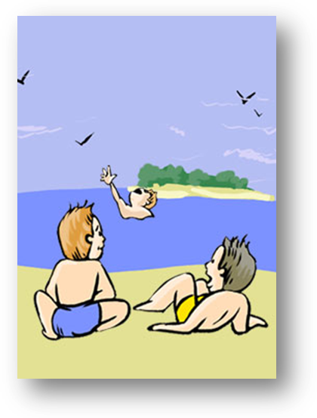

Практично всі, хто коли-небудь, тонув - і діти, і дорослі - були твердо впевнені, що з ними-то такої ситуації ніколи не трапитися. Чому? А тому. Не може такого бути - і все отут. Адже вони так здорово вміють плавати! До речі, по статистиці найчастіше тонуть саме гарні плавці. Гарні й тому самовпевнені.
Але хіба можна тонути і при цьому згадувати якісь там рекомендації?
Дуже навіть можна! Добре засвоєне правило саме спливе в голові і допоможе спливти тобі. Головне правило:

НЕ ПІДДАВАЙСЯ ПАНІЦІ!
Не стій на стрімчастому березі.
Якщо ти почав тонути, не борсайся, а перевернися на спину, виплюнь воду і зроби глибокий вдих. Заспокойся, відпочинь, лежачи на спині, - вода утримає тебе, не сумнівайся! Відпочив? - От тепер можна повільно і спокійно доплисти до берега. Або, якщо потрібно, покликати на допомогу!
А якщо ногу звело? Тоді поринь на секунду з головою і, випрямивши ногу, сильно потягни на себе ступню за великий палець.
Ніколи не клич на допомогу для жарту – іншим разом, коли допомога дійсно знадобиться, усі подумають, що ти знову жартуєш.
Якщо ти не вмієш плавати, не кидайся на допомогу! А то як би не довелося рятувати двох. Запам'ятай, що врятувати потопаючого може тільки той, хто сам непогано плаває.
Кинь потопаючому рятувальний круг, надувну іграшку або матрац. М'яч теж плаває, але його важко піймати. Але найчастіше нічого такого під рукою не виявляється. У такому випадку поклич дорослих. А якщо і їх немає поблизу, а тим більше - рятувальної станції? Виходить, вся надія на себе.
Що робити, якщо у вас на очах тоне людина, а під рукою немає ні рятувального кола, ні навіть мотузки, щоб кинути її потопаючий? Насамперед, підбадьорте його лементом і пливіть рятуйте! Підпливши до людини, що тоне, потрібно піднирнути під нього й, взявши позаду яким-небудь прийомом захоплення (найпоширеніший прийом - за волосся), плисти разом з ним до берега. Якщо він у розпачі і намагається схопити вас за шию, руки або ноги - пірніть: потопаюча людина, корячись інстинкту самозбереження, випустить вас.
Помятайте, що потонувшого можна врятувати, якщо він пробув під водою менш 6 хвилин:
- повернувши його голову на бік, прочистіть пальцем забиті багнюкою або піском рот і ніс;
- покладіть потерпілого животом собі на коліно (голова повинна звішуватися вниз) і, сильно нажавши, витиснете воду зі шлунка і дихальних шляхів.

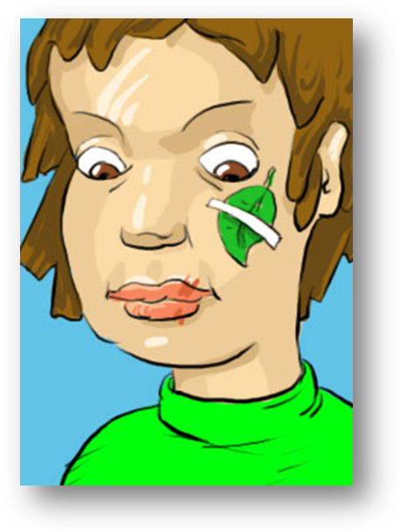
Далеко від будинку і, як говориться, від цивілізації навіть маленьку подряпину не можна вважати дрібницею, що не коштує уваги. Інакше занесеш інфекцію - таку "дрібницю" одержиш!
Тому, куди б ти не зібрався, - у похід, на пікнік, просто на заміську прогулянку - завжди бери із собою аптечку. Маленьку, компактну, котра добре вміщається в сумці. Тягти із собою цілий рюкзак медикаментів, звичайно, зайво. Але як зібрати необхідний мінімум?
Дуже просто! Для обробки саден, подряпин, порізів потрібні лейкопластир, бинт, вата, марлеві серветки, перев'язний пакет, антисептичні засоби (наприклад, йод), кровоспинні засоби (перекис водню) і маленькі ножниці. Ще може згодитись мазь від опіків.
Обов'язково візьми болезаспокійливі засоби від головного болю - анальгін, баралгін, цитрамон. А от від болів у шлунку і від розладу травлення обов'язково поклади в аптечку смекту, імодиум або інші препарати, що їх заміняють. На випадок застуди - аспірин або парацетамол. Якщо ти йдеш у багатоденний похід, додай до них антибіотики, медичний термометр (градусник) і засоби від кашлю.
Серцеві засоби - валідол, нітрогліцерин - також можуть знадобитися. Три ампули преднізолону і одноразовий шприц - на випадок укусу змії. Гумовий джгут, який використовують, щоб зупинити сильну кровотечу. А от шини - якщо хтось зламає руку або ногу - завжди можна спорудити з підручних засобів, так само як і носилки.
Нарешті, якщо ти страждаєш яким-небудь хронічним захворюванням і в певних ліках маєш потребу щодня, обов'язково візьми їх із собою із запасом.


Літні походи, пікніки, лісові прогулянки за грибами і ягодами здатні викликати різні неприємності. Можна підвернути ногу, зустріти отруйну змію, заблудитися... А ще тебе може вкусити кліщ. Так не простий, а енцефалітний. Енцефаліт - дуже серйозне захворювання. Наслідки бувають різні: паралічі, глухота, смерть.
Однак далеко не всі кліщі є переносниками енцефаліту, не більше 1-5 відсотків. Але довідатися, заражений кліщ чи ні, за допомогою одного тільки зовнішнього огляду неможливо. Тому потрібно побоюватися всіх. Найбільш активні кліщі наприкінці весни - початку літа. Тому, відправляючись у цей період часу в райони з підвищеною кліщовою небезпекою, за 30-40 днів до виїзду бажано пройти в районному або міському центрі санепідемнагляду протиенцефалітну вакцинацію.
Але й укус звичайного, "здорового" кліща небезпечний. Тому в лісі намагайся уникати затінених місць з густим підліском і високою травою, не забирайся в молоді порослі осичників, у малинники, де кліщі зустрічаються найчастіше. Особливо багато кліщів по узбіччях доріг і стежок, де вони чекають свою жертву, сидячи на нависаючих гілках кущів і на стеблах трави. У сухому борі, у світлому гаї без підліска, на відкритій галявині кліщів або дуже мало, або взагалі немає.
Захистити тебе від кліщів може правильно підібраний одяг. Найкраще, якщо верхній одяг буде виготовлений із гладких тканин, на яких кліщеві утриматися складніше, ніж на шорсткуватих. Верхня куртка, сорочка або футболка повинні бути заправлені в штани під резинку або пасок.
Низ штанів - найбільш імовірний шлях проникнення кліща на тіло, тому штани треба притягти до щиколотки, заправити у високі носки або в чоботи. Обшлага рукавів також варто застебнути і стягти на зап'ястях. На голову краще одягнути шапку або будь-який інший головний убір, тому що у волоссі відшукати кліща, що потрапив туди, дуже важко.
Коли кліщ заповзає під одяг, він не кусає відразу, а ще якийсь час плазує по тілу, у пошуках зручного місця. Якщо бути досить уважними, то плазуючого по шкірі кліща можна відчути і вчасно видалити.
Через кожні 2-3 години бажано оглядати відкриті ділянки тіла, а ввечері (якщо ти в багатоденному поході) проводити ретельний огляд усього тіла. При цьому треба пам'ятати, що видалити кліща із тканини простим струшуванням неможливо. У місцях масового скупчення кліщів огляд доводиться проводити ледве не щопівгодини.
Укус кліща практично непомітний: комаха вводить у ранку знеболюючу речовину. Найчастіше кліщ впивається в пахвові западини, у шию, у шкіру за вухами, пах, але може виявитися і в будь-якому іншому місці.
Кліща, що всмоктався, не можна намагатися видавити або різко висмикувати. Спочатку треба залити кліща й шкіру довкола нього жиром або рослинним маслом і трохи почекати. Звичайно після подібної обробки він відпадає сам. Потім руки, місце укусу необхідно продезінфікувати. Не треба необробленими руками доторкатися до очей і слизистої рота і носа.
А найкраще - взагалі не торкатися кліща і, швидко добравшись до міста, звернутися до лікаря.

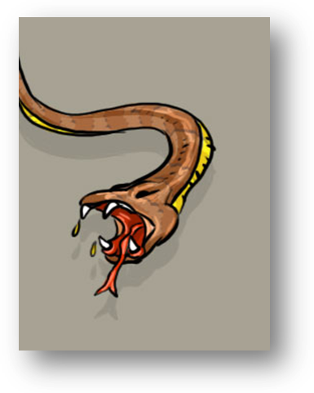
Дуже багато людей бояться змій. Будь-яких. Навіть дивитися на них не люблять, хіба що по телевізору. А вже якщо в лісі випадково змію зустрінуть, біжать без оглядки, куди ноги несуть! І дарма. По-перше, тому, що змія майже ніколи першою не нападає на людину (виключення становить гюрза, але вона живе в Середній Азії і на території нашої країни практично не зустрічається). По-друге, змія боїться тебе більше, ніж ти її. Ти, у порівнянні з нею, дуже великий, просто величезний! А в неї, маленької, весь захист - зуби. Іноді ще й мішечок з отрутою. Але краще не з'ясовувати, чи є він, чи це змія – чи просто необразливий вуж. Вужі, між іншим, неотрутні, але кусаються дуже боляче, якщо їх роздратувати.
Змію можна зустріти в лісі, біля болота, у зарослях чагарнику. А можна в полі, у степу, у горах, у пустелі. І навіть у місті! На щастя, останнє трапляється дуже рідко. І що в таких випадках треба робити? - правильно, викликати рятувальників. Вони "переселять" змій, не заподіявши їм шкоди.
"Ми з тобою однієї крові, ти і я," - говорив Мауглі всім тваринам, у тому числі - зміям, і ті його не чіпали. І він їх не чіпав. Оскільки ти - не Мауглі й зміїної мови не знаєш, то якщо зустрінеш змію, скористайся другою частиною цієї науки: не займай! Нехай собі повзе по своїх зміїних справах. Нападе вона, або якщо ти наступиш їй на хвіст (тоді потрібно швидко відскочити якнайдалі, поки вона не вкусила), або якщо будеш її дражнити - наприклад, тикати в неї довгим ціпком. Отоді вона стане агресивною і намагатиметься покарати кривдника.
(До речі, уяви себе на її місці: ідеш ти по своїх справах, а тебе ні з того, ні із цього - ціпком у бік. Як воно?). А якщо змія все-таки вкусила? Тебе або когось поруч. У руку або в ногу. (У живіт або в спину змія вкусити не може - так широко відкрити рот вона не в змозі.) Що робити?
Насамперед, треба уважно оглянути місце укусу. Накладати джгут (тобто, перетягнути укушену кінцівку хусткою або ременем) не можна, припікати ранки теж не можна. А от отруту потрібно якомога швидше видалити, до того, як вона почне діяти. Візьми гострий ніж і зроби невеликий хрестоподібний розріз на кожній ранці - їх повинне бути дві. Потім постарайся висмоктати отруту, але в жодному разі не ковтай її. А от далі... Далі необхідно протягом 10 хвилин після укусу ввести від однієї до трьох ампул преднізолону в область рани. А це значить, що в тебе або твоїх супутників обов'язково повинна бути аптечка. Уводити ліки треба повільно й обережно. Після уколу прикрий рану марлевою серветкою, складеною в кілька разів. Щоб місце укусу перебувало в спокої, а отрута, що залишилася, не поширювалася по організму, наклади м'яку шину. Приклади до ушкодженої руки або ноги кілька прямих гілок і акуратно, не здавлюючи рану, примотай її бинтом. Тепер необхідно скоріше з’явитися до лікаря.


Де живуть бджоли? - Це знають усі. Бджоли живуть у вуликах. Їх там розводять бджолярі, щоб ти потім міг поласувати солодким запашним медом. Бджоли старанно охороняють свій мед, так що навіть хазяїн-бджоляр працює з ними в спеціальному одязі і крислатому капелюсі із сіткою, що закриває обличчя. Тому що бджоли кусаються. Боляче-преболяче. А оси? Де вони живуть?
Оси роблять гнізда в самих різних місцях. Таких, де їх не тривожать ні люди, ні тварини. Але іноді навесні, прибираючи балкон, люди виявляють на ньому осине гніздо. І що з ним робити?
Нічого! Не торкати. Навіть близько не підходити. І викликати рятувальників. Оси, вони теж кусаються. Боляче-преболяче. А ще хто кусається?
Звичайно, комарі. Але від них давно придумали всілякі засоби. Ще кусаються ґедзі, яким усякі "антікомаріни" звичайно байдуже. А ще наприкінці літа починають кусатися мухи. Скільки ж усього дзижчить і кусається! Що б таке зробити, щоб вони тільки дзижчали й не кусалися? Почнемо із бджіл. Бджола жалить людину, тільки якщо вона викликає для неї загрозу. Однак вона може вжалити, просто наткнувшись на тебе в польоті. Якщо бджола кружляє навколо тебе, то, швидше за все, збирається вжалити. Найкраще в такій ситуації - завмерти на місці і присісти. У жодному разі не махати руками і не бігти.
Іноді бджола жалить без видимої причини. А насправді, їй «не подобається» запах твоєї туалетної води, парфумів, дезодоранту. Причому «фірмовість» запаху її анітрошки не турбує.
З осами простіше. Звичайно осу можна відігнати, як муху. Але іноді і оса жалить. По причині, відомій тільки їй одній. А от джміль може вжалити, тільки якщо взяти його в руки.
Ґедзі летять на запах поту. Відмахуватися від них даремно - простіше підставити коліно і швидко прихлопнути, поки не вкусили. Засобами від поту цих кровососів не обдурити.
А ще кусаються мурахи. Але тільки якщо ти потривожиш мурашник або встанеш на мурашину доріжку. Це називається - сам напросився.


Укуси комах не тільки болячі, але й небезпечні. Найнебезпечніший укус бджоли. Жало вона залишає в тілі людини, а сама потім гине.
Якщо тебе вжалила бджола, спочатку акуратно витягни жало або попроси кого-небудь це зробити, потім змаж місце укусу яким-небудь антисептичним засобом. Іноді самостійно видалити жало не виходить, і тоді допомогти може тільки лікар.
Оса, на відміну від бджоли, жала в тілі людини звичайно не залишає, але укуси її не менш болячі.
У багатьох людей укуси бджіл і ос викликають сильну алергійну реакцію. Місце навколо укусу червоніє, опухає й починає "горіти". У таких випадках необхідно покласти на пухлину прохолодний компрес із настою ромашки й прийняти ліки проти алергії, - приміром, кларитин, супрастин, тавегіл або фенкарол. Але не приймай нічого, не порадившись із дорослими, найкраще - з мамою. Уже вона-то точно знає, що тобі можна приймати, а що не можна. Якщо після укусу в тебе різко піднялася температура, потрібно звернутися до лікаря.
Одиночний укус бджоли або оси, як правило, небезпечний. Але якщо на тебе нападе цілий рій ос або бджіл і укусів буде багато, без ліків і лікаря не обійтися.


Кінець літа - сама грибна пора. І навіть якщо грибів не дуже багато, всеодно так приємно поблукати по лісу. Гриби - це смачно й корисно. Вони містять і білки, і небагато жирів, і вітаміни. Однак щороку, кожний грибний сезон буває затьмарений сумними подіями - грибними отруєннями. У деяких випадках отруєння приводять до смертельних наслідків. Як правило це відбувається тому, що грибники прагнуть набрати побільше грибів, і в кошики разом з їстівними грибами попадають отруйні. Як же їх відрізнити? Які правила необхідно пам'ятати при збиранні грибів? Збирай тільки ті гриби, які ти добре знаєш. Сумнівні гриби краще не брати. І врахуй, що легше всього переплутати з поганками зовсім маленькі грибочки. Запам'ятай ознаки отруйних і неїстівних грибів:
- білі крапки або лусочки на верхній стороні капелюшка;
- лусочки на нижній частині ніжки;
- різке, яскраво виражене потовщення ніжки;
- плівка під капелюшком (за винятком опеньків, маслюків і печериць, які є їстівними грибами);
- нижня поверхня капелюшка - рожева або червонувата.

Гриби легко всмоктують у себе шкідливі речовини, що знаходяться в ґрунті й атмосфері. Тому не варто збирати дуже старі гриби, навіть якщо вони не червиві. Найбільш "чисті" і "безпечні" гриби - білі й лисички.

Не збирай гриби в межах міста - у парках і скверах, а за містом - поблизу смітників і скупчень сміття.

Всі гриби, що виділяють молочний сік (н-д, грузді) належать не до їстівних, а до умовно їстівних грибів. Їх можна тільки солити, але в жодному разі не жарити й не варити з них суп. Не збираєш на засолювання - не бери їх, нехай ростуть далі й чекають інших грибників.
Деякі неїстівні гриби настільки схожі на їстівні, що їх часто плутають. Тому їх називають несправжніми - несправжній білий, несправжній підберезник, несправжній моховик. У всіх перерахованих несправжніх грибів одна особливість: рожева або червона "губка" під капелюшком. До того ж ця губка дуже гірка на смак. Жувати її, звичайно, не можна, а от лизнути можна. Відчувши гіркоту, досить кілька разів сплюнути, ну а гриб потрібно викинути.

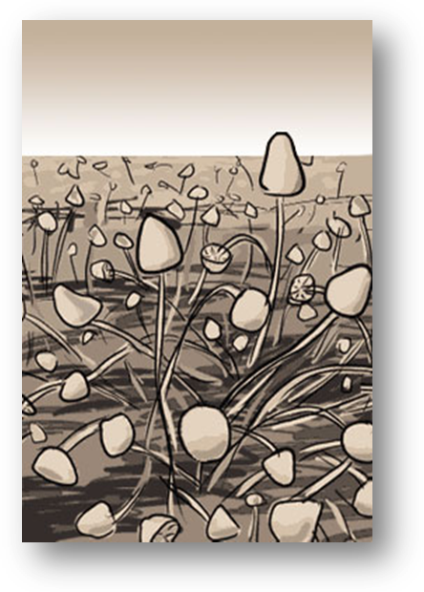
Найбільш отруйний гриб - бліда поганка. У четверті капелюшка середнього розміру міститься смертельна доза отрути. Мухомори також дуже небезпечні, хоча отруєння ними рідше призводить до смертельних наслідків. Отруйні властивості блідої поганки і мухоморів зберігаються при будь-якій обробці: і при сушінні, і при варінні, і при засолюванні. Один-єдиний мухомор може «отруїти» ціле відро гарних грибів!

Важкі отруєння викликають поганки, несправжні гриби, неправильно приготовані умовно їстівні гриби.

Часом можна отруїтися і цілком гарними їстівними грибами. Як? Та дуже просто: якщо їх недоварити або недожарити. Тому перед жаркою гриби необхідно відварити в солоній воді, а потім добре промити. Для супу гриби потрібно варити, поки вони не опустяться на дно каструлі.
Перші ознаки грибного отруєння проявляються вже через півгодини після їжі. Саме пізніше - через 4 години. У таких випадках потрібно відразу ж викликати швидку допомогу, навіть якщо отруєння здається легким.

ОЗНАКИ ОТРУЄННЯ ГРИБАМИ:

- біль у животі, нудота, блювота, понос, слабкість, головний біль, рясний піт, зміна температури тіла (вона може не підвищитися, а навпаки, різко понизитися);
- при сильному отруєнні, особливо отрутою мухоморів і блідої поганки, можливі марення, галюцинації, втрата свідомості.

ПЕРША ДОПОМОГА ПРИ ОТРУЄННІ ГРИБАМИ

Всі види отруєння грибами вимагають негайного надання допомоги. Тому при перших же ознаках отруєння необхідно викликати швидку допомогу. До прибуття лікарів потрібно очистити шлунок хворого (викликати блювоту), потім укласти його в постіль, укрити теплою ковдрою і якнайчастіше напувати хворого кип'яченою водою. Ніякої їжі до лікарського огляду хворому приймати не можна. Також не можна до приїзду лікаря давати йому ліки, особливо болезаспокійливі.

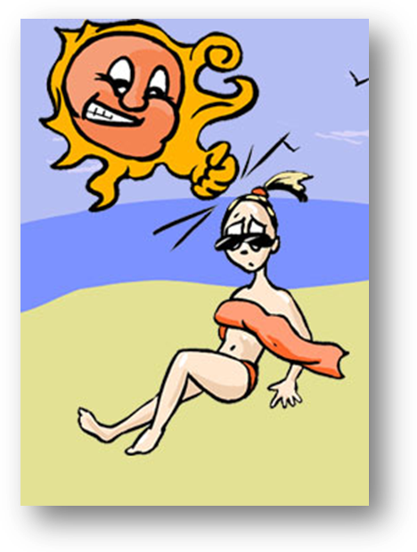
Улітку - і не засмагнути до чорності? Прийти першого вересня в школу з білим по-зимовому обличчям? Ну, уже дудки! Скільки б не було сонячних днів за всі канікули, потрібно обов'язково добряче піджаритися. Так? Або не так? Чому це дорослі велять піти із сонця або напнути ненависну панамку? Засмага - це добре або погано? Модно або не дуже? Корисно або шкідливо?

Постараємося розібратися й почнемо, як говориться, з історії питання.

Сто, двісті, триста й більше років тому - і навіть у середні століття - загорати було не модно, а багаті люди взагалі вважали це непристойним. Засмага свідчила про те, що людина багато часу проводить на відкритому сонці, наприклад, працює в полі. А оскільки в полі працювали селяни, то багатії - дворяни й усі, хто міг дозволити собі не працювати, ховалися від сонця, носили капелюха із широкими полями, а кисті рук закривали рукавичками. На початку 20 століття в моду увійшов масовий спорт, а слідом за ним і засмага. Крім того медики оголосили, що сонячні промені необхідні для здоров'я. І, навіть, всього-на-всього 20 років тому, вони вважалися настільки корисними, що деяким хворим прописували навіть взимку штучну засмагу (під кварцовою лампою). Але потім учені виявили, що сонячні промені, особливо їхня ультрафіолетова складова, сприяє утворенню ракових пухлин. А це дуже страшна хвороба. І що ж, взагалі тепер не загорати? Загорати, звичайно, можна, але в міру: не до опіків, не до сонячного удару.

Безпечніше всього загорати до 11 годин ранку і після 17 годин дня. Найбільш шкідливе сонце - полуденне. Краще провести на пляжі пару годин до полудня протягом декількох днів, ніж одержавши опік за один день, мучитися потім тижнями. І обов'язково використовуй крем, що захищає шкіру від сонячних опіків.
Пам‘ятай, що найпростіше обгоріти біля води і у воді, під час купання. Вода відбиває сонячні промені, тому ти загораєш як би подвійно. Коли виходиш із води, не забудь насухо обтертися.

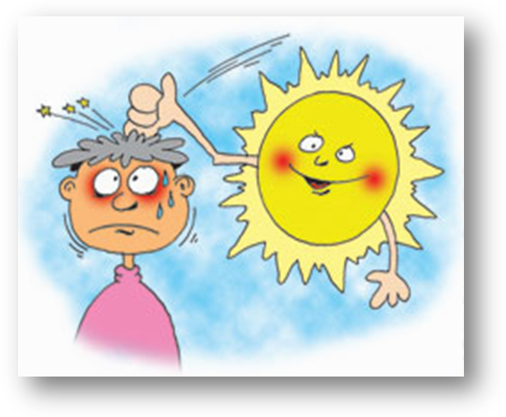

Сонце - це не тільки гарант життя на Землі, але й джерело підвищеної небезпеки для людини.
Що таке «сильна жара»? Адже ставимося ми до тепла й холоду по-різному: та ж сама температура повітря комусь здається страшною спекою, а комусь приємним теплом…
Отож: сильна жара — значить температура навколишнього повітря на 10 і більше градусів вища, ніж середня температура в цю пору року для цієї місцевості. А посуха починається тоді, коли при сильній жарі і зниженій вологості повітря довгий час немає дощів.

Чим небезпечні ці природні явища? Які неприємності може принести посуха (і сильна жара) полям, садам і городам, ви чудово знаєте. А людині? Для неї головна небезпека при цьому природному явищі — у перегріванні, погрозі підвищення температури тіла вище норми (37,0°С). Перегрітися можна перележавши на пляжі або просто перегулявши під жарким сонцем без головного убору і у невідповідному одязі. При сильному або тривалому перегріванні можливі тепловий удар і порушення роботи серця. Які симптоми перегрівання? Почервоніння шкіри (опіки), сухість у роті, сильна спрага, можливо навіть втрата свідомості, зупинка дихання і серця.

Як же вберегтися від цих неприємностей? Не можна довго перебувати на сонці, намагайтеся сховатися в тінь. Під час сильної жари потрібно носити світлий одяг. Головний убір - обов'язковий! Пийте побільше води: піт, який виділяється призводить до охолодження шкіри. Вживайте трохи більше солі: коли потієш, сіль виводиться з організму, а це шкідливо.

Що ж робити, якщо в когось все-таки трапився тепловий удар? Відразу ж укладіть його в тіні, на місці, що продувається вітром; змусьте дрібними ковтками випити багато води, протріть тіло вологою тканиною. Іноді знадобляться навіть штучне дихання й масаж серця.

